Задание 2. Разложи яблоки по корзинкам (проведи линию от яблока к корзинке слева направо).
Вариант 1.
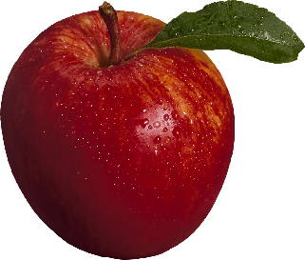 |  | 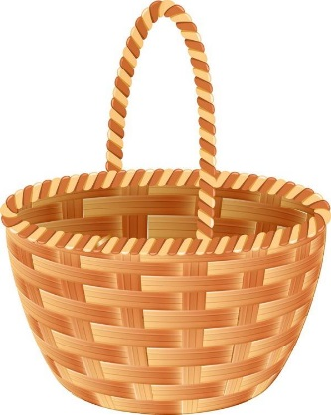
Вариант 2. Разложи яблоки по корзинкам (проведи линию от яблока к корзинке слева направо).

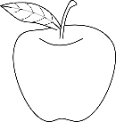 |  | 